 Laboratorio de Informática

Practico 1

Nombre y Apellido: Valentina Fernández

Profesora: Andrea Gómez

Curso: 1A

Año; 2025

Fecha:22 / 09 / 25
SISTEMA INFORMÁTICO
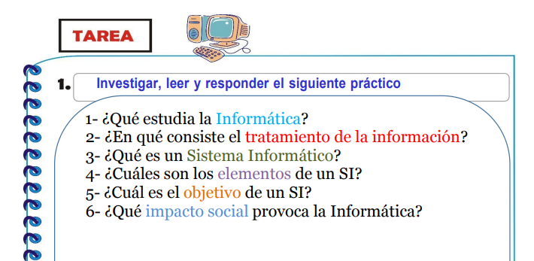

¿Que estudia la informática?
La informática estudia el tratamiento automático de la información a través de sistemas computacionales, abarcando el hardware, el software, y los procesos para almacenar, procesar y transmitir datos de manera eficiente.
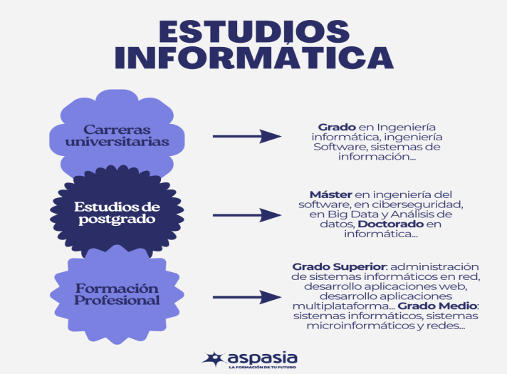

¿En que consiste el tratamiento de la informática?
Consiste en el proceso de recopilar, transformar y presentar datos mediante operaciones lógicas y aritméticas para generar información significativa y útil, utilizando sistemas y equipos automáticos como las computadoras
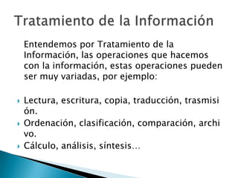

¿Que es un sistema informático?
Conjunto de componentes interrelacionados —tanto de hardware (partes físicas como el ordenador) como de software (programas y datos)— que trabajan juntos para procesar, almacenar y presentar información de manera eficiente para lograr un propósito específico.
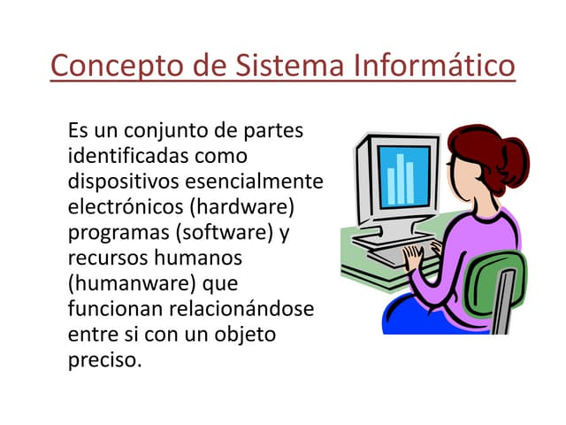

¿Cuales son los elementos de S.I?
El hardware, los componentes físicos de una computadora (como el procesador, la memoria y el teclado), el software, los programas y sistemas operativos que dan instrucciones al hardware, los datos que son la materia prima que se procesa, y el soporte humano (usuarios y técnicos) que interactúa con el sistema
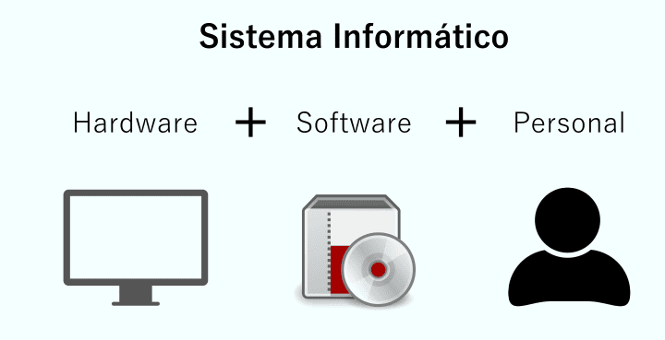

¿Cual es el objetivo del S.I?
Procesar, almacenar y transmitir información para automatizar tareas, reducir costos y esfuerzos, agilizar procesos, y facilitar la toma de decisiones estratégicas, buscando siempre optimizar la productividad y generar ventajas competitivas.

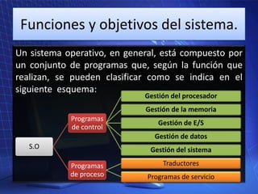

¿Que impacto social provoca la Informática?
La informática ha provocado un profundo impacto social al transformar la comunicación, el trabajo, la educación y las relaciones sociales, impulsando la automatización y la productividad, pero también generando riesgos como la adicción, la brecha digital y la pérdida de empleos. Ha abierto nuevas oportunidades económicas y modelos de negocio, como el comercio electrónico y el teletrabajo, al mismo tiempo que ha planteado desafíos en cuanto a la privacidad, la seguridad y la desigualdad en el acceso a la tecnología.
